**HỆ ĐIỀU HÀNH MÃ NGUỒN MỞ**

**TUẦN 10**

**LẬP TRÌNH SHELL CƠ BẢN**

Bài 1: Viết scipt cho phép user nhập vào 3 số và in ra giá trị của số lớn nhất trong 3 số

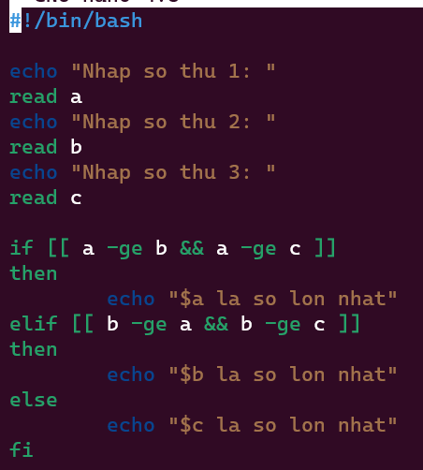

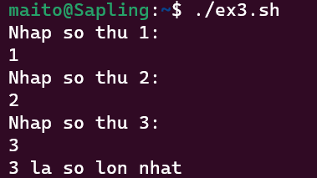

Bài 2: Viết script in ra thứ tự đảo ngược của 1 số do user nhập. VD: nhập: 123, in 321

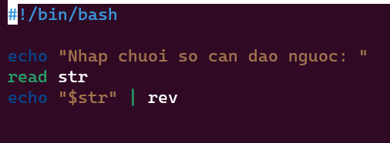

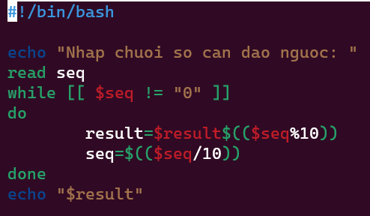

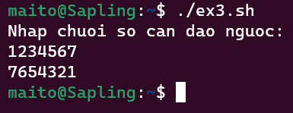

Bài 3: Viết script cho phép user nhập vào ký tự bình thường, script sẽ tự đổi sang chữ hoa.

Hướng dẫn:

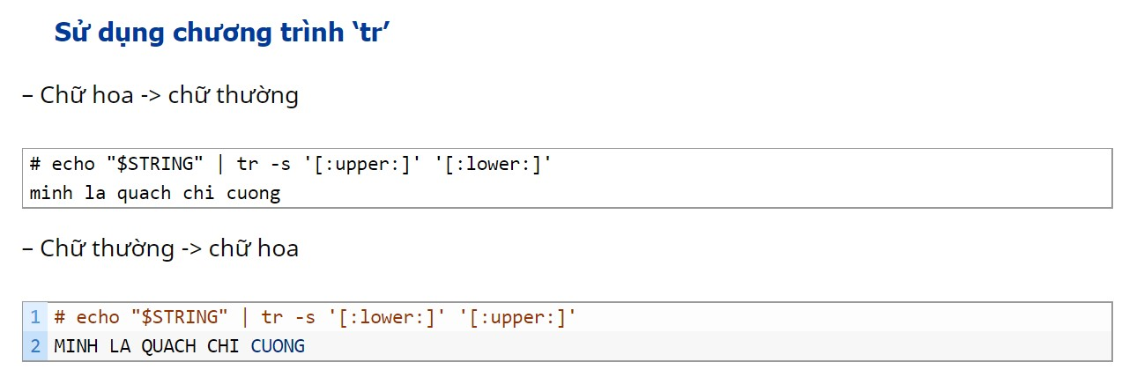

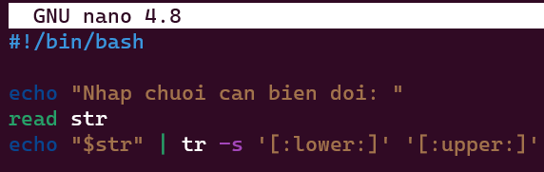

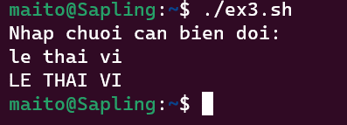

Bài 4: Viết chương trình cho phép chuyển đổi tên file từ chữ hoa sang chữ thường và ngược lại

Bài 5: Viết script tự sinh ra user và password cho các user test1…test10.

Bài 6: Viết script có tên là backup.sh với chức năng cho phép user có thể backup lại file/thư mục bất kỳ nào họ mong muốn và lưu file/thư mục đó ở bất cứ vị trí nào trên hệ thống.

Hướng dẫn:

*Tạo và restore file tar:*

*# tar -cvf <file_backup> <file, thư mục hoặc các thư mục (cách nhau bằng space)> Lệnh này giúp tạo file tar của file, thư mục hoặc các thư mục. Khi cần restore ta dùng lệnh như sau:*

*# tar -xvf <file_backup> Giải thích các tham số:*

*-c: viết tắt của "create"*

*-v: viết tắt của "verbose". Khi có tham số này, quá trình tạo sẽ hiện ra màn hình, nếu không hệ thống sẽ âm thầm thực hiện và chỉ cho ra kết quả. (Có thể sử dụng hoặc không!)*

*-f: viết tắt của "file" Ví dụ:*

*root@NG:/# mk /backup*

*root@NG:/# tar -cvf /backup/abc.tar /etc /home /root /var*

Bài 7: Tạo ra 1 file txt, nhập vào đó nội dung bất kỳ trong đó có các chữ “windows”. Hãy viết 1 script, đổi tất cả chữ “windows” thành “linux” Hướng dẫn: **grep** -rl 'windows' ./ | xargs sed -i 's/windows/linux/g'

Câu lệnh sẽ tìm tất cả ký tự nào có tên là windows bằng câu lệnh grep, trong tất cả file ở thư mục hiện tại (nếu chúng ta chỉ cần 1 file thì phải chỉ đường dẫn đến đúng file đó).

Sau đó sẽ dùng câu lệnh sed để đổi thành linux.

Bài 8: Viết script in ra lời chào của hệ thống khi người dùng mới đăng nhập vào dựa vào thơi gian trong ngày: